|  |  |
| --- | --- |
| Logo AGES | |
| Rhizomfäule der Erdbeere, Lederbeerenfäule | |
|  |  |
| 09.05.2025 17:49 Uhr | |

**Rhizomfäule
der
Erdbeere,
Lederbeerenfäule**

**Phytophthora
cactorum**

Letzte
Änderung:
05.09.2024

**Steckbrief**

Die
Rhizomfäule
wird
durch
einen
Eipilz
(*P.
cactorum*)
verursacht.
Dieser
befällt
eine
Vielzahl
unterschiedlicher
Pflanzen,
unter
anderem
auch
Erdbeeren.
Zu
erkennen
ist
ein
Befall
an
den
braun
bis
rotbraun
verfärbten
Faulstellen,
welche
meist
scharf
begrenzt
sind.

**Biologie**

Die
Infektionen
erfolgen
vom
Boden
aus,
von
wo
aus
die
Schaderreger
die
Rhizome
und
Wurzeln
besiedeln
oder
über
Regenspritzer
auf
die
Früchte
gelangen.
Wegen
der
tieferen
Temperaturen
nimmt
die
Aktivität
von
*P.
cactorum*
im
Oktober
und
November
wieder
ab.

Durch
das
Absterben
der
infizierten
Pflanzen
gelangen
die
Schaderreger
wieder
in
den
Boden.
Dort
bildet
*P.
cactorum*
Dauerorgane
aus,
die
sehr
widerstandsfähig
gegenüber
Witterungsverhältnissen
oder
Bodenbearbeitung
sind
und
viele
Jahre
im
Boden
überdauern
können.
Wird
eine
Wirtspflanze
angebaut,
können
die
Schaderreger
neue
Infektionen
verursachen.

**Schadsymptome**

Zu
Beginn
der
Rhizomfäule
welken
die
Herzblätter
der
Pflanzen,
verfärben
sich
dann
oft
blaugrün
und
verbräunen
anschließend.
Es
kommt
innerhalb
weniger
Tage
zu
einem
Absterben
der
Pflanzen.

Schneidet
man
die
Rhizome
auf,
sieht
man
rotbraune
Verfärbungen
mit
deutlicher
Abgrenzung
zum
gesunden
Gewebe.
Die
Wurzeln
sind
zu
Beginn
der
Erkrankung
symptomlos
und
sterben
im
Verlauf
der
Erkrankung
ab.
Hebt
man
kranke
Pflanzen
hoch,
reißen
sie
oft
am
oberen
Ende
der
Krone
ab.

Unreife,
infizierte
Früchte
sind
braun
und
haben
eine
ledrige
Konsistenz.
Erfolgt
die
Infektion
kurz
vor
der
Ernte,
haben
die
Beeren
eine
fahle
Farbe
und
verbräunte
Gefäßbündel.
Erkrankte
Erdbeeren
schmecken
bitter.

Symptome
treten
oft
entweder
ca.
vier
Wochen
nach
dem
Pflanzen
oder
im
Frühjahr
nach
der
Blüte
auf.
Frigopflanzen
regieren
empfindlicher
als
Grünpflanzen.

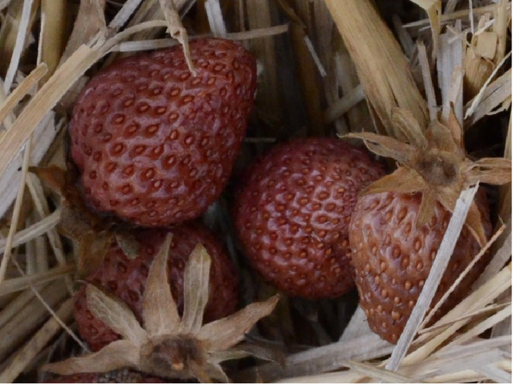

Fruchtsymptome
der
Rhizomfäule

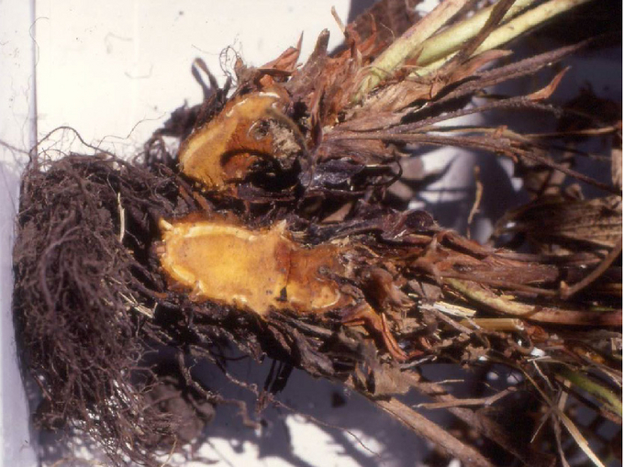

Rhizomfäule
an
der
Erdbeerpflanze

**Wirtspflanzen**

Wirtspflanzen
sind
neben
der
Erdbeere
z.B.
auch
Bienenfreund
(*Phacelia*),
Ackerbohne,
Mais,
Strauchbeeren
sowie
Kern-
und
Steinobst.

**Verbreitung**

*P.
cactorum*
kommt
weltweit
vor.

**Ausbreitung
und
Übertragung**

Auf
kühlen,
feuchten
Standorten
oder
in
Jahren
mit
hohen
Niederschlägen
tritt
die
Rhizomfäule
verstärkt
auf.
Die
Dauerformen
von
*P.
cactorum*
können
jahrelang
auch
ohne
Wirtspflanze
im
Boden
überleben.

Im
Frühjahr
sind
die
Erdbeeren
besonders
anfällig
für
den
Befall
durch
die
Rhizomfäule,
da
die
Pflanze
durch
Wachstum,
Blüten-
und
Fruchtentwicklung
unter
Stress
steht.
Derselbe
Erreger,
der
die
Rhizomfäule
verursacht,
ist
auch
verantwortlich
für
die
Lederbeerenfäule.

**Wirtschaftliche
Bedeutung**

Die
Rhizomfäule
gehört
zu
den
wichtigsten
Krankheiten
an
Erdbeeren
und
kann
bei
geeigneten
Bedingungen
zu
großen
Verlusten
führen.
Durch
das
Verbleiben
der
Schaderreger
im
Boden
ist
das
Nachpflanzen
von
Erdbeeren
zu
vermeiden.

**Phytosanitärer
Status**

*Phytophthora
cactorum*
ist
ein
Unionsgeregelter
Nicht-Quarantäneschädling.

**Vorbeugung
und
Bekämpfung**

* Schwere
  und
  nasse
  Böden
  sollten
  für
  die
  Erdbeerproduktion
  vermieden
  werden,
  ggf.
  für
  eine
  Entwässerung
  nasser
  Böden
  sorgen.
  Die
  Pflanzung
  auf
  Dämmen
  ist
  zu
  empfehlen
  bzw.
  der
  Kontakt
  mit
  dem
  Boden
  durch
  Stroheinlage
  zu
  vermeiden.
* Zur
  Verbesserung
  der
  Bodenstruktur
  trägt
  das
  Einbringen
  von
  Gründüngung
  oder
  anderer
  organischer
  Substanz
  bei.
* Weiters
  ist
  eine
  Pflanzung
  folgender
  toleranter
  Sorten
  empfohlen:
  "Florence",
  "Pandora",
  "Symphony",
  "Pegasus",
  "Darselect",
  "Everest",
  "Bolero",
  "Tango",
  "Charlotte",
  "Camarosa",
  "Aromas",
  "Marmolada".

**Fachinformation**

**Projekte**

[ERA-NET
EUPHRESCO
II:
Bewertung
und
Testung
von
Krankheitserregern
an
Erdbeere](https://dafne.at/projekte/spat)

**Services**

[Pflanzengesundheit
Services](pflanze/pflanzengesundheit/pflanzengesundheit-services)